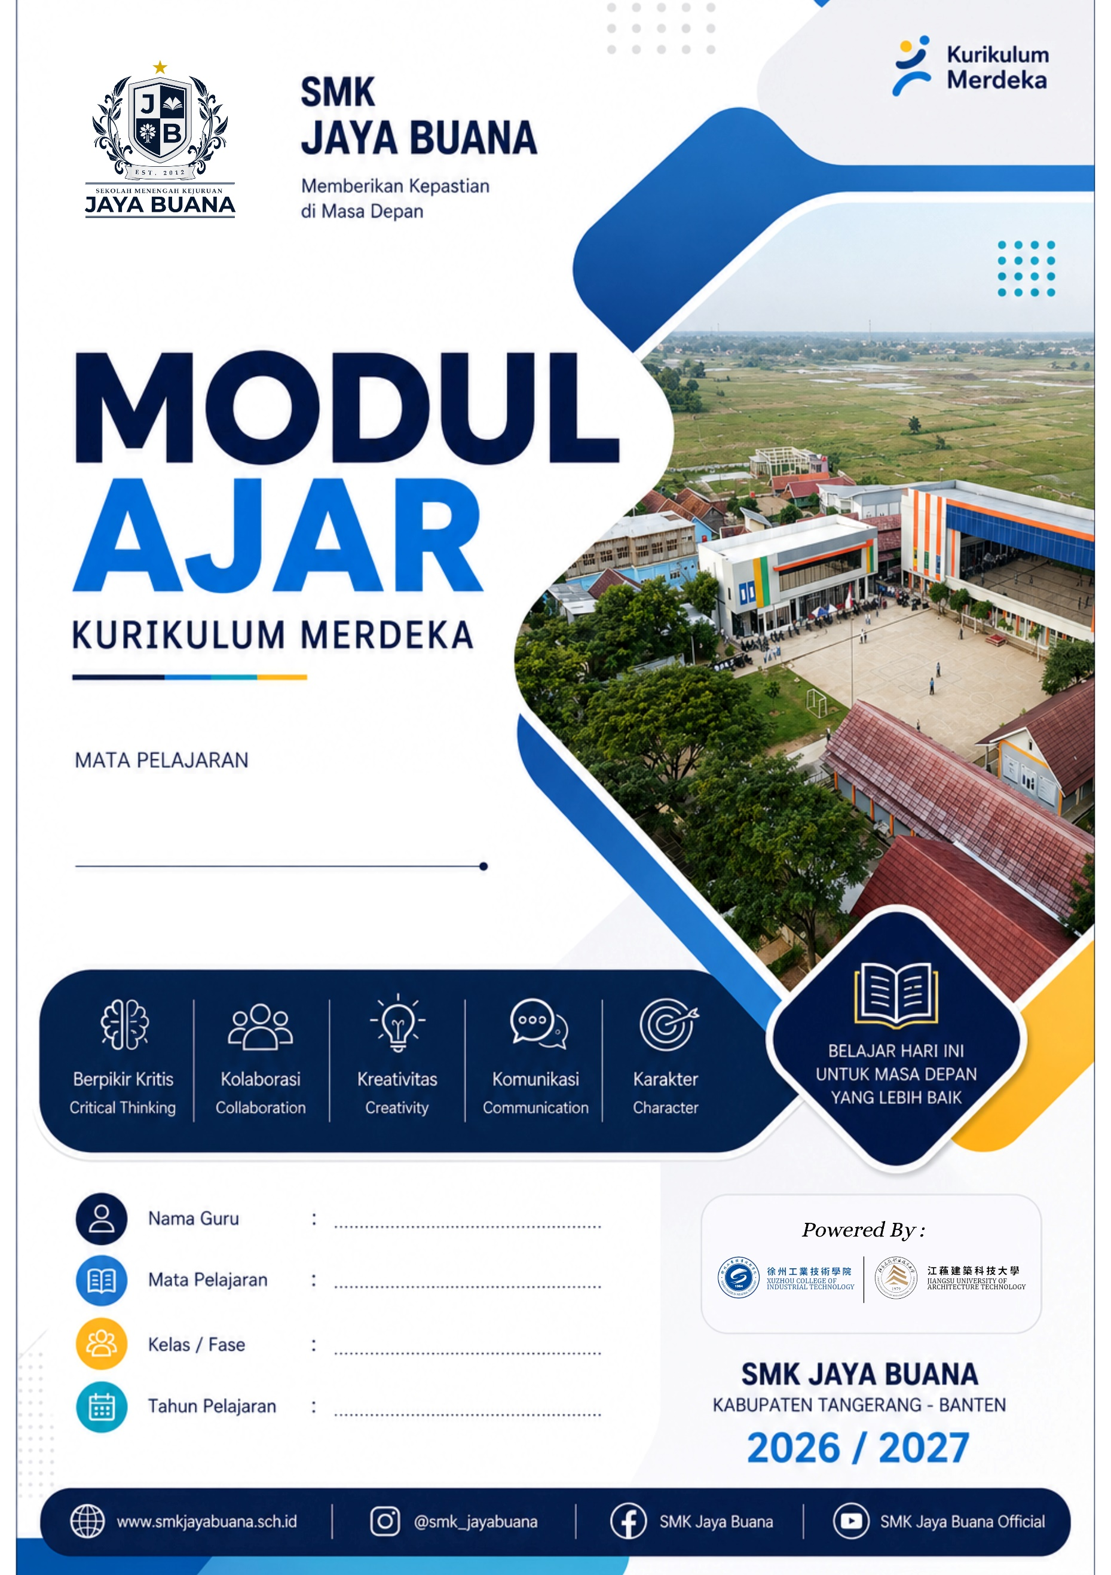
10 / E
2026 / 2027
SENI BUDAYA
MAWADDAH, S.Pd.I., M.Ag
FASE E / KELAS X
SENI BUDAYA

